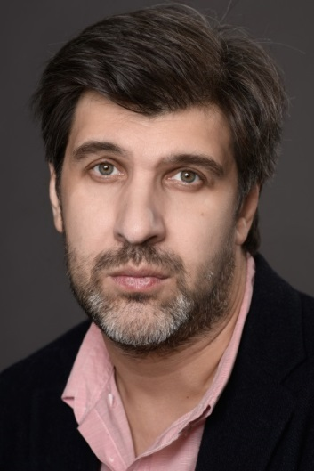
Лернер Валерий Маркович
АКТЕР ТЕАТРА И КИНО
Возраст: 43 года
Год и дата рождения: 9.12.1975г.
Место проживания: г. Москва
Рост: 195см.
Цвет волос:брюнет
Цвет глаз: зеленые
Тип внешности: европейский
Контакты: т. 8 (909)-999- 30-41, info.oscarnash@gmail.com

ОБРАЗОВАНИЕ:
Закончил РАТИ (Гитис) в 2002 году, курс М.Б.Борисова.

РАБОТЫ В КИНО:
2018 Год Свиньи (сыночек)
2017 На край света (таксист)
2014 Семейный бизнес (шаман)
2012 Забава (продюсер)
2011 Терминал (Эдик Юдаев зам. начальника терминала)
2010 V центурия. В поисках зачарованных сокровищ (водитель)
2009 Галыгин.ру (Шарков — главная роль)
2008 Тариф новогодний (бригадир дорожно-ремонтной службы)
2008 Никто не знает про секс - 2 (Федя Овечкин)
2008 Две сестры (Лёша)
2007 Кто в доме хозяин (ревнивый муж)
2005-2006 Люба, дети и завод… (Вова Пряхин)
2005 Рекламная пауза (телохранитель Тани)
2004 Холостяки (эпизод)
2004 Моя прекрасная няня (охранник у входа в клуб)
2003 Чай, кофе, потанцуем… (Павел - главная роль)

РАБОТА В ТЕАТРЕ:
2002 Мюзикл «Дракула» (Никк)
2009-2017 Театр Антона Чехова, «Все как у людей» - (Джорж)
СЪЕМКИ В КЛИПАХ: 2017 Ума Турман, « Зависть» (главная роль)
ДОПОЛНИТЕЛЬНЫЕ НАВЫКИ:
Языки: русский, английский базовый
Дубляж
Пение: мюзикл, эстрадный
Виды спорта: футбол, сноуборд, ролики, лыжи, хоккей
Права: категории В, вождение мотоцикла

Ccылки:
https://www.instagram.com/lerner_valery/
https://www.facebook.com/valery.lerner
Работы https://www.youtube.com/watch?v=pjvej1e_pYg
Кинолифт https://kinolift.ru/15690
Кинотеатр.ру https://www.kino-teatr.ru/kino/acter/m/ros/2479/works/
Кинопоиск https://www.kinopoisk.ru/name/1652799/

Тел.: +7 909 999-30-41, e-mail: Info.oscarnash@gmail.com

